Міністерство освіти і науки України
Тернопільський національний технічний університет імені Івана Пулюя

ЗВІТ
за результатами проведеного опитування здобувачів другого (магістерського) рівня вищої освіти, що навчаються за освітньо-професійною програмою «Інформаційні системи та технології» галузі знань 12«Інформаційні технології», спеціальності 126«Інформаційні системи та технології»

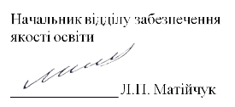

ТЕРНОПІЛЬ
2024

Звіт сформовано за результатами проведеного опитування здобувачів вищої освіти відповідно до «Положення про опитування учасників освітнього процесу в Тернопільському національному технічному університеті імені Івана Пулюя», «Положення про акредитацію освітніх програм Тернопільського національного технічного університету імені Івана Пулюя» та за наказом ректора від 10.10.2024р. №4/7-979 «Про опитування здобувачів».
Терміни проведення: 11.11.2024 – 25.11.2024.
Дане опитування є формою участі здобувачів вищої освіти в системі внутрішнього забезпечення якості вищої освіти та реалізації принципу студентоцентричного навчання.
Мета опитування – вивчення рівня задоволеності здобувачів другого (магістерського) рівня вищої освіти якістю освітньо-професійної програми «Інформаційні системи та технології» галузі знань 12«Інформаційні технології», спеціальності 126«Інформаційні системи та технології» та освітнього процесу загалом.
Опитування проводилося шляхом online-анкетування за допомогою сервісу Google Forms анонімно та на добровільних засадах.

В опитуванні взяли участь 15 здобувачів вищої освіти (дев’ять студентів першого року навчання та шестеро другого), що склало 88,2% від загального контингенту здобувачів даної освітньої програми.
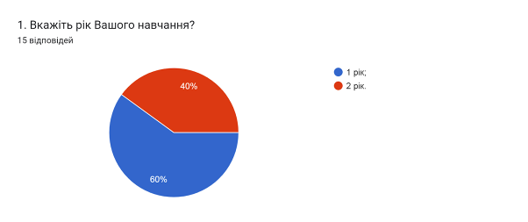

Результати опитування описані нижче.
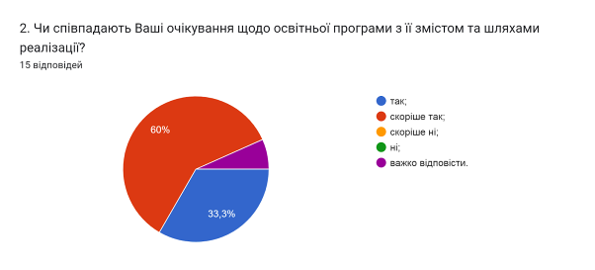

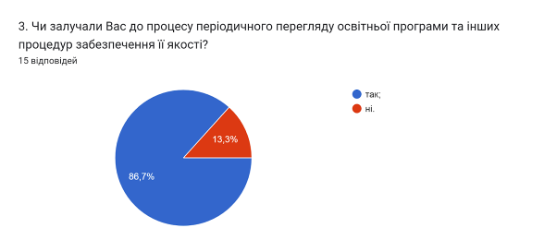

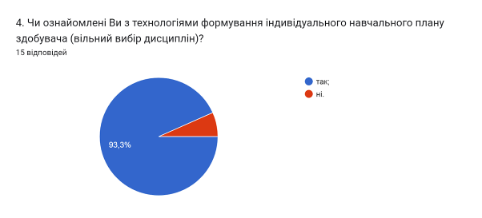

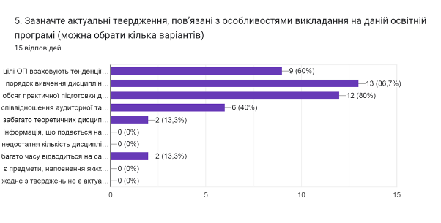
- цілі ОП враховують тенденції розвитку спеціальності та ринку праці (60%);
- порядок вивчення дисциплін логічний та послідовний (86,7%);
- обсяг практичної підготовки достатній для успішної роботи за фахом (80%);
- співвідношення аудиторної та самостійної роботи є оптимальним (40%);
- забагато теоретичних дисциплін без практичного їх застосування (13,3%);
- інформація, що подається на заняттях застаріла, не відповідає сучасним потребам (0%);
- недостатня кількість дисциплін фахової підготовки (0%);
- багато часу відводиться на самостійну роботу і від цього знижується якість засвоєння матеріалу (13,3%);
- є предмети, наповнення яких дублюється (0%);
- жодне з тверджень не є актуальним для даної освітньої програми (0%).

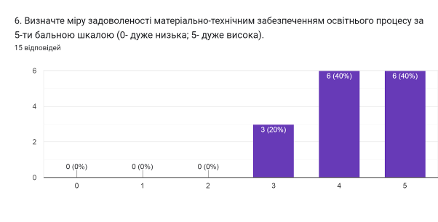

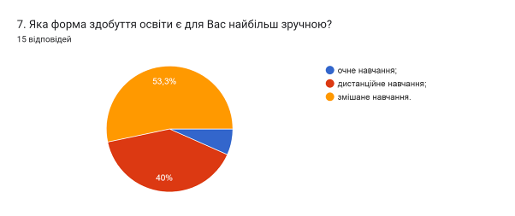

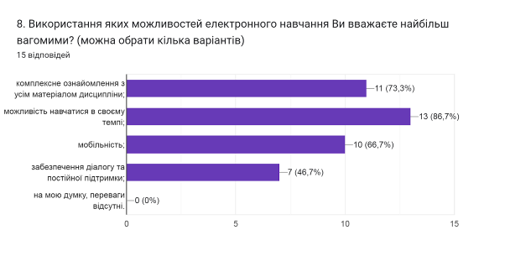

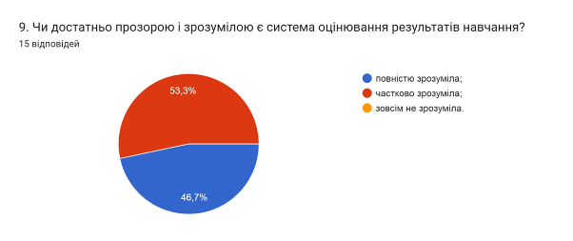

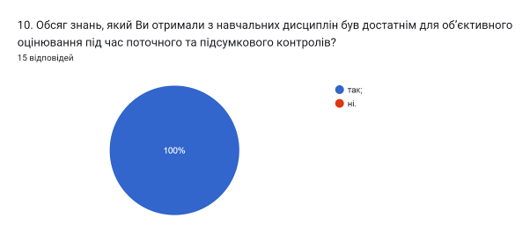

11. Якщо на попереднє питання Ви дали відповідь «НІ», вкажіть, будь ласка, які це навчальні дисципліни
(0 відповідей)

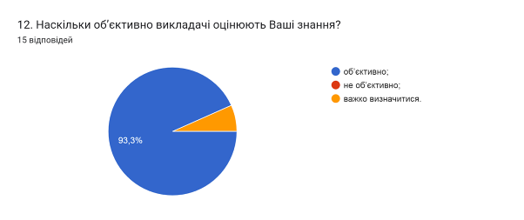

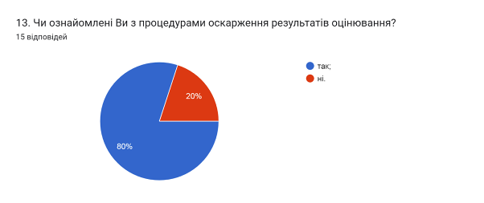

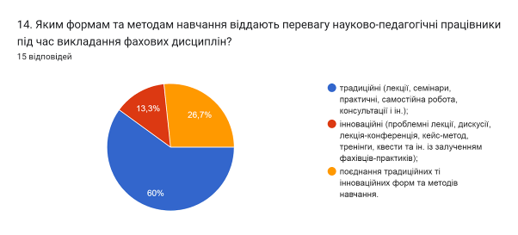

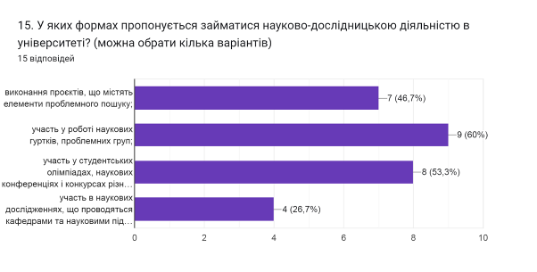

16. Оцініть за 5-ти бальною шкалою зручність та доступність нижче перелічених категорій студентського життя (0- зовсім не зручно; 5- дуже зручно).
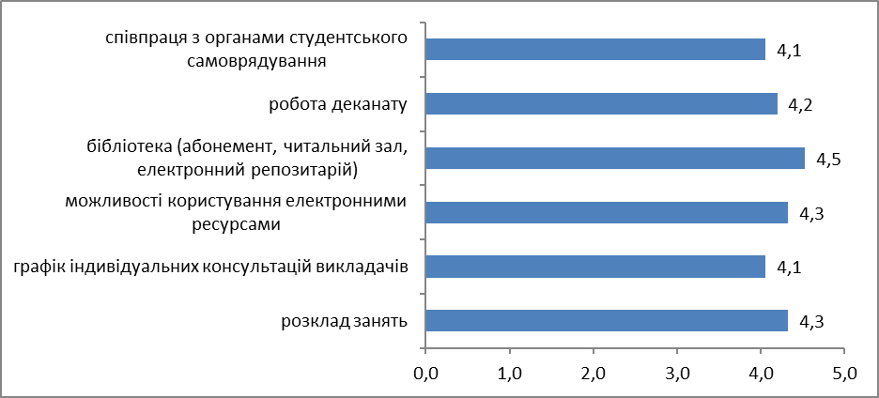

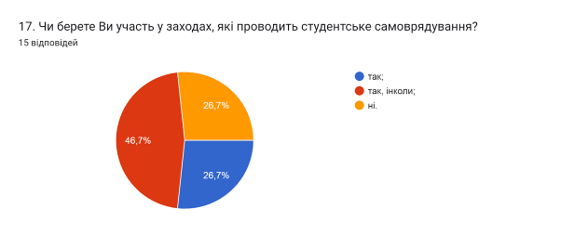

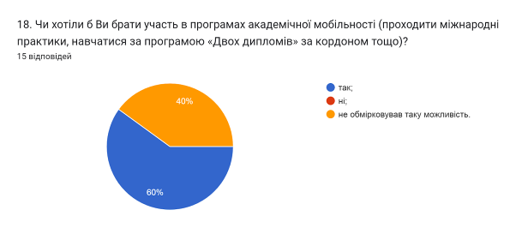

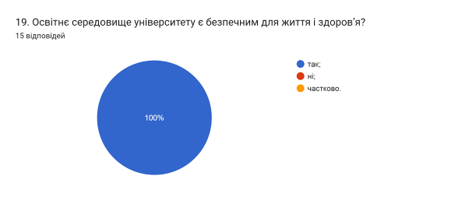

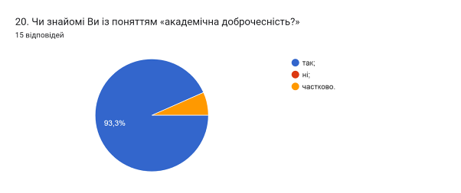

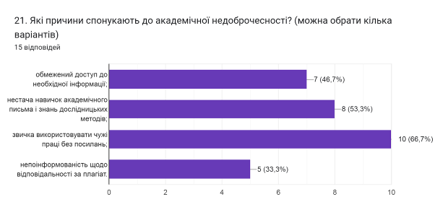

В наступному запитанні здобувачам було запропоновано вказати Які можливі шляхи уникнення плагіату під час навчання та написання кваліфікаційної роботи магістра? 33,3% не змогли дати відповідь на це запитання.
Інші здобувачі відповіли наступне (орфографія збережена:
- Уміння застосовувати навики академічного пісьма
- Перевірка робіт
- Перевірка
- Таких шляхів багато
- Антиплагіат
- Використання перевірки на плагіат
- На мою думку використання програм для перефразу та перевірки на плагіат
- Посилення відповідальності за плагіат
- Використовувати посилання на чужі роботи та змінювати їх
- Пошук нових джерел

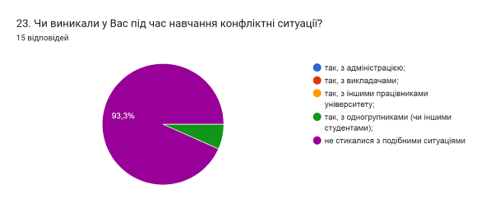

24. Якщо на попереднє запитання Ви дали відповідь «так», зазначте причину виникнення конфліктної ситуації та чи вдалося її вирішити:
0 відповідей

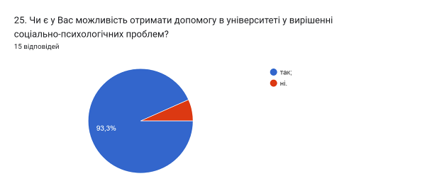

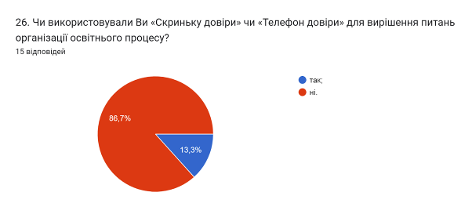

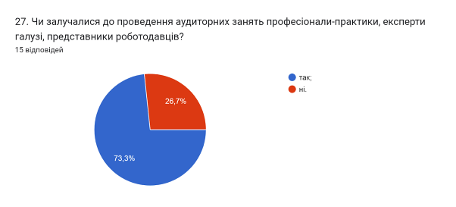

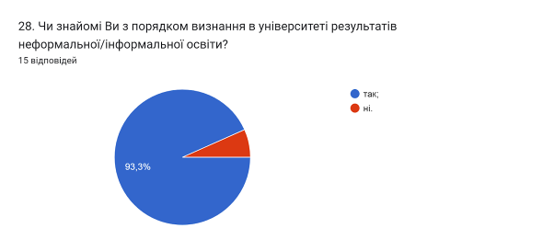

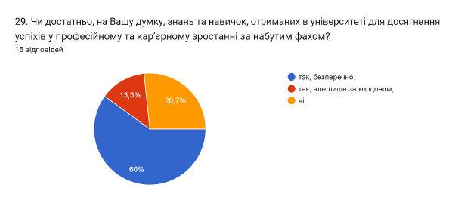

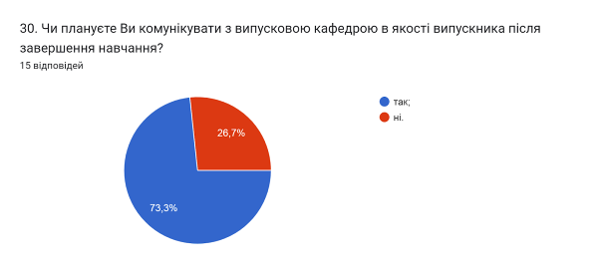

Анкетування також передбачало наявність відкритого запитання Які проблеми найчастіше виникають у Вас під час навчання?. На яке 33,3% відповіли, що проблем не виникає. Такий же відсоток опитаних не змогли дати відповідь на це питання та залишили поле пустим.
Інші респонденти дали відповіді (орфографія збережена):
- нехватка часу
- Недосип, а так все добре
- Проблема до здачі
- Не до кінця розуміння заданого завдання та мета того чи іншого предмета
- Недосип

З метою покращення якості освітньої програми та якості викладання дисциплін, пропонуємо наступне:
- Активніше залучати здобувачів вищої освіти, що навчаються за даною ОП, до участі у програмах міжнародної академічної мобільності.
- Систематично проводити моніторинг серед здобувачів вищої освіти щодо задоволеності освітньою програмою та якістю навчальних дисциплін. Виявляти слабкі чи проблемні сторони з метою своєчасного реагування.
- Гаранту освітньої програми сприяти інформуванню здобувачів вищої освіти щодо змін, які вносяться до ОП на основі результатів анкетування.

